|  |
| --- |
| ĐẠI HỌC QUỐC GIA HÀ NỘI  **TRƯỜNG ĐẠI HỌC NGOẠI NGỮ**  --------------------------------------  **TRẦN THỊ YẾN**  **HỌC TẬP CẢM XÚC XÃ HỘI:**  **MỘT NGHIÊN CỨU KHÁM PHÁ VỀ NHẬN THỨC VÀ THỰC HÀNH CỦA SINH VIÊN NGÀNH SƯ PHẠM TIẾNG ANH**  **TẠI MỘT TRƯỜNG ĐẠI HỌC SƯ PHẠM Ở VIỆT NAM**  Major: Lý luận và phương pháp dạy học Bộ môn Tiếng Anh  Mã: 9140111    **TÓM TẮT LUẬN ÁN TIẾN SĨ**      **Hà Nội - 2025** |
| **Luận án được hoàn thành tại:**  Trường Đại học Ngoại ngữ, Đại học Quốc gia Hà Nội  **Người hướng dẫn khoa học:**  1. PGS. TS. Nguyễn Thị Mai Hương  2. TS. Huỳnh Anh Tuấn  Phản biện 1: …………………………………………  Phản biện 2: …………………………………………  Phản biện 3: …………………………………………  Luận án sẽ được bảo vệ trước Hội đồng chấm luận án tiến sĩ  họp tại: Trường Đại học Ngoại ngữ, Đại học Quốc gia Hà Nội  vào hồi giờ ngày tháng năm 2025.    **Có thể tìm hiểu luận án tại:**   * Thư viện Quốc gia Việt Nam. * Trung tâm Thông tin - Thư viện, Đại học Quốc gia Hà Nội. |

**CHƯƠNG I: GIỚI THIỆU**

**1.1. Lí do lựa chon đề tài nghiên cứu**

Giáo dục thế kỷ 21 đòi hỏi sự phát triển toàn diện cho người học, trong đó các năng lực cảm xúc – xã hội (SECs) đóng vai trò quan trọng bên cạnh kiến thức học thuật (Kautz et al., 2014). Nhiều quốc gia đã tích hợp Học tập Cảm xúc – Xã hội (SEL) vào chương trình đào tạo giáo viên và thực hành giảng dạy. Tuy nhiên, tại Việt Nam, SEL vẫn chưa được triển khai một cách đồng bộ và chủ yếu dưới dạng ngầm ẩn (Trần & Lê, 2023). Mặc dù Chương trình GDPT mới đã nhấn mạnh giáo dục toàn diện (Bộ GD&ĐT, 2018), SEL vẫn chưa được lồng ghép hệ thống vào đào tạo giáo viên, dẫn đến việc nhiều sinh viên sư phạm (SVSP) thiếu sự chuẩn bị về mặt cảm xúc – xã hội khi bước vào nghề. Thực trạng này đặc biệt đáng quan tâm trong dạy học Tiếng Anh vì đây là lĩnh vực đòi hỏi sự hỗ trợ cảm xúc – xã hội cao (Dewaele et al., 2022). Tuy nhiên, chương trình đào tạo giáo viên Tiếng Anh hiện nay vẫn chưa chú trọng đúng mức đến SEL. Do đó, nghiên cứu này sẽ khám phá cách SEL được nhận thức, thực hành và hỗ trợ trong một chương trình đào tạo (CTĐT) giáo viên Tiếng Anh tại Việt Nam, qua đó đề xuất hướng đào tạo giáo viên phù hợp với mục tiêu phát triển giáo dục toàn diện.

**1.2. Mục đích, mục tiêu và câu hỏi nghiên cứu**

Mục đích của nghiên cứu này là tìm hiểu cách sinh viên sư phạm Tiếng Anh nhận thức và thực hành Học tập Cảm xúc – Xã hội (SEL) trong quá trình đào tạo tại một cơ sở đào tạo giáo viên ở Việt Nam.

Để đạt được mục đích này, nghiên cứu tập trung vào các mục tiêu sau:

i. Khám phá cách SEL được tích hợp vào chương trình đào tạo giáo viên Tiếng Anh.

ii. Tìm hiểu nhận thức của sinh viên sư phạm Tiếng Anh về SEL.

iii. Khám phá cách sinh viên sư phạm thực hành SEL trong quá trình đào tạo.

Nghiên cứu nhằm trả lời ba câu hỏi sau:

RQ1. SEL được tích hợp vào chương trình đào tạo giáo viên Tiếng Anh như thế nào?

RQ2. Sinh viên sư phạm Tiếng Anh nhận thức như thế nào về SEL?

RQ3. Họ thực hành SEL như thế nào trong quá trình đào tạo?

Ba câu hỏi nghiên cứu có mối liên hệ chặt chẽ, phản ánh tiến trình từ đào tạo đến nhận thức và thực hành SEL của SVSP Tiếng Anh.

**1.3. Phạm vi nghiên cứu**

Nghiên cứu tập trung vào SEL trong CTĐT giáo viên Tiếng Anh tại một trường đại học sư phạm ở Việt Nam trong năm học 2023–2024. Cụ thể, nghiên cứu xem xét ba khía cạnh chính: (1) cách SEL được tích hợp vào CTĐT; (2) nhận thức của SVSP Tiếng Anh về SEL, bao gồm mức độ quen thuộc, lợi ích, khó khăn và mức độ sẵn sàng; và (3) cách họ thực hành SEL, thể hiện ở năng lực SECs và năng lực tổ chức giảng dạy SEL. Đối tượng chính của nghiên cứu là SVSP Tiếng Anh, kết hợp với dữ liệu thu thập từ giảng viên để có cái nhìn toàn diện hơn.

**1.4. Ý nghĩa của nghiên cứu**

Luận án này mang lại những đóng góp thiết thực cho đào tạo giáo viên Tiếng Anh. Thông qua việc xác định các điểm mạnh và hạn chế trong đào tạo, nhận thức và thực hành SEL của SVSP, nghiên cứu đã đưa ra các khuyến nghị cụ thể cho cải tiến chương trình, bồi dưỡng giáo viên, điều chỉnh chính sách và định hướng nghiên cứu tiếp theo. Nghiên cứu đã xây dựng khung năng lực SEL phù hợp với bối cảnh Việt Nam (gồm 5 năng lực cốt lõi SECs và 5 thành tố năng lực giảng dạy SEL) cùng hai công cụ đánh giá đã kiểm chứng (phiếu quan sát lớp học và bảng hỏi). Những đóng góp này cung cấp nền tảng lý luận, bằng chứng thực tiễn và công cụ hữu ích để tích hợp SEL vào đào tạo giáo viên, hướng tới giáo dục toàn diện cho học sinh.

**1.5. Cấu trúc luận án**

Luận án được cấu trúc trong bảy chương: Giới thiệu, Tổng quan tài liệu, Phương pháp nghiên cứu, Đào tạo về SEL, Nhận thức về SEL, Thực hành SEL, và cuối cùng là Thảo luận – Kết luận.

**CHƯƠNG II: TỔNG QUAN TÀI LIỆU**

Chương II tổng quan các lý thuyết và nghiên cứu về SEL làm cơ sở cho việc tích hợp SEL vào đào tạo giáo viên Tiếng Anh. SEL được giới thiệu như một cách tiếp cận giáo dục toàn diện, cùng với các khái niệm và năng lực cốt lõi, nhận thức, thực hành và đào tạo giáo viên. Chương II cũng tổng quan tình hình triển khai SEL trên thế giới, chỉ ra khoảng trống trong đào tạo và thực hành, đặc biệt ở các bối cảnh như Việt Nam.

**2.1. Những quan niệm phổ biến về việc học**

Nghiên cứu cho thấy việc học chịu ảnh hưởng bởi cả truyền thống văn hóa và các lý thuyết giáo dục. Tại Việt Nam và các quốc gia chịu ảnh hưởng của văn hóa Nho giáo, việc học thường nhấn mạnh sự tôn trọng quyền uy và thành tích học tập, điều này có thể hạn chế sự sáng tạo và tính tự chủ của học sinh (Nguyễn et al., 2006). Các lý thuyết như thuyết hành vi, thuyết kiến tạo và thuyết học tập xã hội lý giải cách học sinh học thông qua phần thưởng, tương tác và trải nghiệm (Bandura, 1977; Piaget, 1952; Vygotsky, 1978). Các kỹ năng cảm xúc và xã hội cũng giữ vai trò quan trọng trong quá trình học tập, được nhấn mạnh trong các lý thuyết về trí thông minh đa dạng và trí tuệ cảm xúc (Gardner, 1983; Goleman, 1995). SEL phù hợp với các quan điểm học tập phổ biến hiện nay. Nhiều nghiên cứu cho thấy SEL hỗ trợ học sinh phát triển về mặt cảm xúc và xã hội, đồng thời nâng cao kết quả học tập (Durlak et al., 2011).

**2.2. Định nghĩa về SEL**

Học tập Cảm xúc – Xã hội (SEL) lần đầu tiên được khái niệm hóa vào năm 1994 và được định nghĩa là quá trình giúp cá nhân phát triển các kỹ năng quản lý cảm xúc, xây dựng mối quan hệ và đưa ra quyết định có trách nhiệm (CASEL, 2020). SEL thường bị nhầm lẫn với các khái niệm như kỹ năng sống hay giáo dục nhân cách, dẫn đến sự thiếu nhất quán trong nghiên cứu và thực tiễn (Farrington et al., 2012). Mô hình năm năng lực cốt lõi của CASEL cung cấp một khung khái niệm rõ ràng nhằm giải quyết sự nhầm lẫn này. Các học giả như Pentón Herrera (2021) và Markowitz et al. (2016) nhấn mạnh rằng SEL không chỉ là một quá trình phát triển, mà còn là một lăng kính để tổ chức dạy và học. Nghiên cứu này kế thừa quan điểm đó, xem xét SEL như một cách tiếp cận toàn diện cần được lồng ghép trong mọi khía cạnh của quá trình giáo dục.

**2.3. Năng lực cảm xúc – xã hội (SECs)**

## *2.3.1. Diễn giải về năm năng lực* *cảm xúc – xã hội cốt lõi*

Năng lực cảm xúc – xã hội có thể được hiểu là “khả năng thấu hiểu, điều chỉnh và thể hiện các khía cạnh cảm xúc và xã hội trong cuộc sống, nhằm giúp cá nhân thực hiện hiệu quả các nhiệm vụ quan trọng như học tập, xây dựng mối quan hệ, giải quyết vấn đề hàng ngày và thích ứng với những yêu cầu phức tạp của quá trình phát triển” (Elias et al., 1997, tr. 2). Theo CASEL (2020), năm năng lực cảm xúc – xã hội cốt lõi bao gồm: tự nhận thức, tự quản lý, nhận thức xã hội, kỹ năng về các mối quan hệ và ra quyết định có trách nhiệm. Mỗi năng lực này bao gồm các kỹ năng cụ thể, góp phần thúc đẩy sự phát triển toàn diện về mặt xã hội và cảm xúc.

**Hình 1.** *Khung năng lực SEL (CASEL, 2020)*

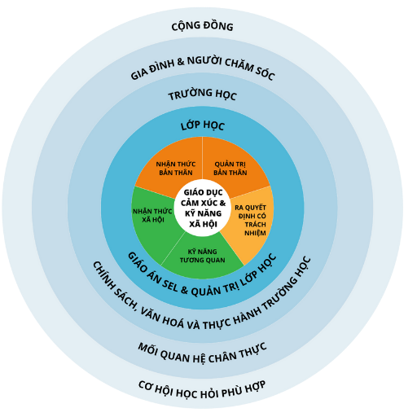

## *2.3.2. Năng lực cảm xúc-xã hội và năng lực giảng dạy SEL của giáo viên*

Năng lực cảm xúc – xã hội (SECs) của giáo viên đóng vai trò quan trọng trong việc giảng dạy hiệu quả và góp phần tạo ra các kết quả tích cực cho học sinh (Jennings & Greenberg, 2009). Tuy nhiên, nhiều CTĐT giáo viên vẫn ưu tiên nội dung chuyên môn và chưa chú trọng đến SECs (Waajid et al., 2013). Năng lực tổ chức giảng dạy SEL cũng được công nhận là yếu tố quan trọng giúp giáo viên thực hành SEL một cách hiệu quả. Các học giả như Huỳnh et al. (2022), Phan (2021), và Jennings & Greenberg (2009) đã đề xuất nhiều khía cạnh khác nhau của năng lực này. Dựa trên các quan điểm đó, nghiên cứu này đề xuất năm thành tố của năng lực giảng dạy SEL như được minh họa trong Hình 2.

**Hình 2.** *Năm thành tố của năng lực giảng dạy SEL*

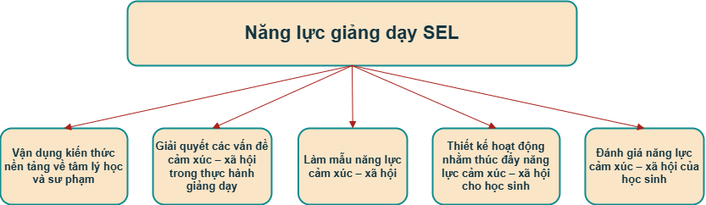

**2.4. Nhận thức, thực hành và đào tạo của giáo viên về SEL**

Phần lớn các nghiên cứu hiện nay tập trung vào việc triển khai SEL đối với học sinh; tuy nhiên, cần thiết phải xem xét SEL từ góc nhìn của giáo viên (Jennings et al., 2017). Giáo viên là người trực tiếp thực hiện SEL trong lớp học, do đó, nhận thức, thực hành và quá trình đào tạo của họ có ảnh hưởng trực tiếp đến hiệu quả triển khai SEL.

## *2.4.1. Nhận thức của giáo viên về SEL*

Nhận thức của giáo viên có ảnh hưởng đến việc triển khai SEL trong thực tiễn giảng dạy. Nhiều giáo viên nhận thấy tác động tích cực của SEL đối với sự phát triển xã hội, cảm xúc và học tập của học sinh (Mahoney et al., 2018). Tuy nhiên, vẫn tồn tại sự mơ hồ trong cách hiểu về SEL (Buchanan et al., 2009). Mặc dù giáo viên giữ vai trò quan trọng trong việc thực hiện SEL, không phải tất cả đều nhận thức đầy đủ về trách nhiệm này (Jennings & Greenberg, 2009; Zhou & Ee, 2012).

## *2.4.3. Thực hành SEL của giáo viên*

Giáo viên phát triển SECs cho học sinh thông qua dạy học tường minh và tiềm ẩn (CASEL, 2020). Các hình thức thực hành SEL bao gồm: kỷ luật lấy người học làm trung tâm, sử dụng ngôn ngữ tích cực, trao quyền và lựa chọn, xây dựng môi trường lớp học hỗ trợ, tổ chức học tập hợp tác, khuyến khích thảo luận, tự đánh giá và phản tư, đa dạng hóa phương pháp dạy học, duy trì kỳ vọng học tập cao và phát triển SECs (Yoder, 2014).

## *2.4.4. Đào tạo giáo viên về SEL*

Mặc dù giữ vai trò then chốt trong việc triển khai SEL, nhiều giáo viên cho biết họ chưa sẵn sàng thực hiện SEL do thiếu hụt nội dung đào tạo về SEL (Schonert-Reichl, 2017). SEL thường không được đề cập tường minh mà chỉ lồng ghép vào các môn học chung như lý luận và phương pháp dạy học hay quản lý lớp học (Katz et al., 2020). Vì vậy, chương trìnhđào tạo giáo viên cần tập trung nâng cao SECs và năng lực giảng dạy SEL của giáo viên (Greenberg et al., 2017).

**2.5. Khung lý thuyết và khung khái niệm**

Nghiên cứu này được định hướng bởi ba khung lý thuyết. Thứ nhất, Khung SEL của CASEL (2020) (xem Hình 1) cung cấp một mô hình rõ ràng, xoay quanh năm năng lực SECs cốt lõi và nhấn mạnh sự phối hợp chặt chẽ giữa lớp học, nhà trường, gia đình và cộng đồng (Durlak et al., 2011). Thứ hai, nghiên cứu sử dụng Mô hình Lớp học SEL của Jennings và Greenberg (2009) vì nó tập trung vào ảnh hưởng của SECs của giáo viên đối với việc triển khai SEL. Thứ ba, nghiên cứu vận dụng Khung lý thuyết của Lawlor (2016) vì nó nhấn mạnh tầm quan trọng của việc đào tạo giáo viên về SEL, phù hợp với trọng tâm của nghiên cứu này.

Khung khái niệm của nghiên cứu tích hợp ba thành tố có mối liên hệ chặt chẽ: nhận thức, thực hành và đào tạo về SEL của SVSP Tiếng Anh, có xem xét đến sự ảnh hưởng của bối cảnh quốc tế, trong nước và cơ sở. Các thành tố này có mối quan hệ tương hỗ: đào tạo ảnh hưởng đến nhận thức và thực hành, trong khi nhận thức và thực hành cũng tác động qua lại lẫn nhau.

**Hình 7.** *Khung khái niệm của nghiên cứu*

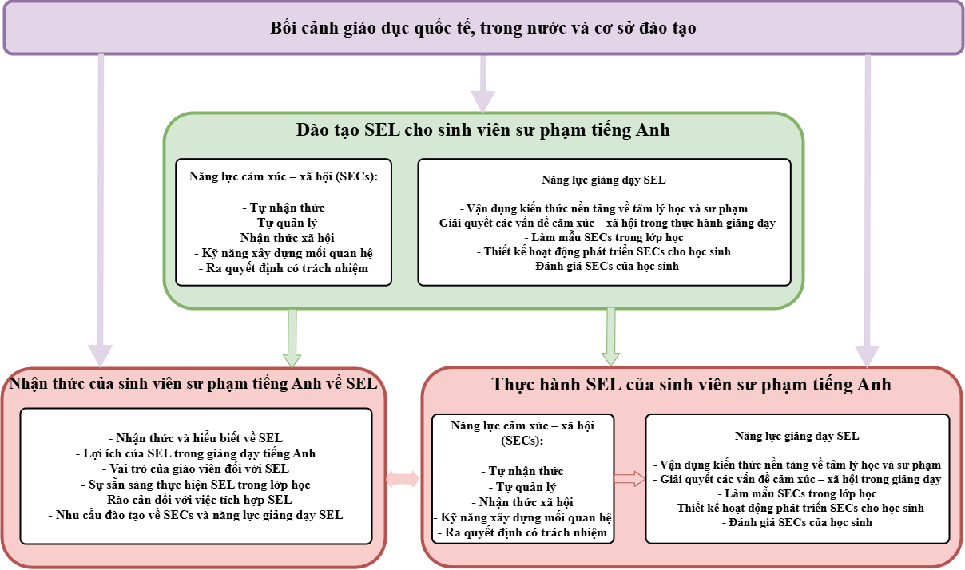

**CHƯƠNG III: PHƯƠNG PHÁP NGHIÊN CỨU**

Chương III trình bày và luận giải cho phương pháp nghiên cứu được sử dụng trong luận án. Nghiên cứu được định hướng bởi triết lý thực dụng, suy luận giả định và thiết kế nghiên cứu hỗn hợp khám phá tuần tự. Nội dung chương cũng làm rõ các phương pháp thu thập dữ liệu, bối cảnh nghiên cứu, đối tượng tham gia và quy trình phân tích dữ liệu.

**3.1. Bối cảnh và đối tượng nghiên cứu**

Nghiên cứu được thực hiện tại một trường đại học sư phạm ở Việt Nam (VPU), được lựa chọn vì có CTĐT giáo viên Tiếng Anh phù hợp với định hướng nghiên cứu và là nơi tác giả có sự gắn bó chuyên môn lâu dài. Đối tượng nghiên cứu bao gồm 380 SVSP và 18 giảng viên Tiếng Anh.

**3.2. Thiết kế nghiên cứu hỗn hợp khám phá tuần tự**

**Hình 11.** *Thiết kế nghiên cứu hỗn hợp khám phá tuần tự*

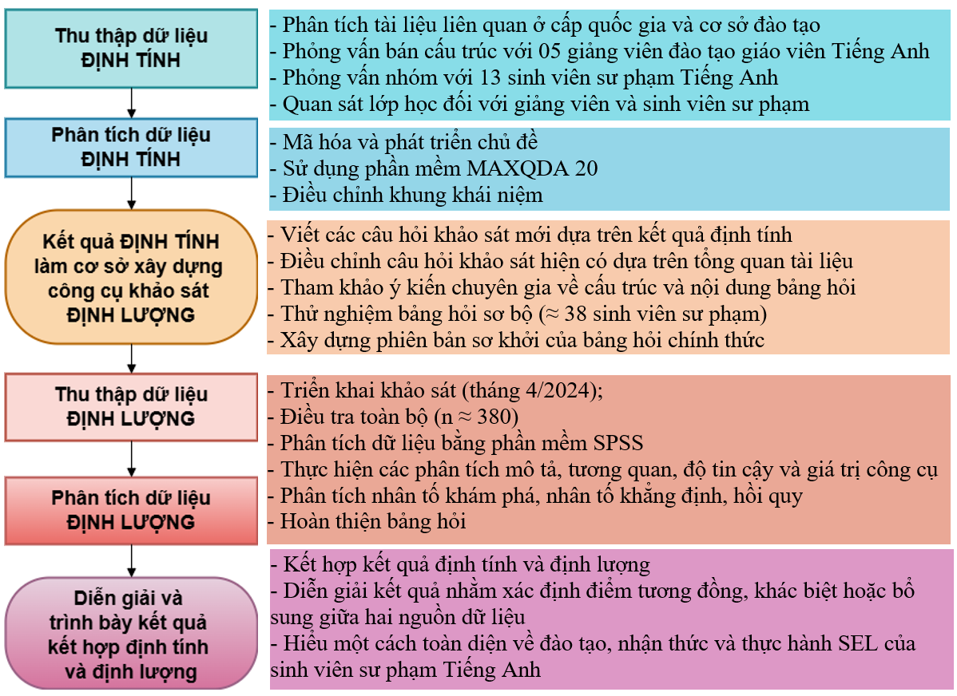

Nghiên cứu này áp dụng thiết kế hỗn hợp khám phá tuần tự. Giai đoạn đầu sử dụng phương pháp định tính nhằm khám phá hiện tượng SEL trong đào tạo giáo viên Tiếng Anh, một vấn đề còn chưa được nghiên cứu sâu ở Việt Nam. Kết quả của giai đoạn này được sử dụng để phát triển một bảng hỏi, sau đó được triển khai cho toàn bộ 380 SVSP Tiếng Anh của VPU. Thiết kế nghiên cứu này cho phép kiểm chứng và mở rộng các phát hiện định tính thông qua dữ liệu định lượng, góp phần đối chiếu, bổ sung và mang lại cái nhìn toàn diện về nhận thức và thực hành SEL của SVSP Tiếng Anh ở VPU.

**3.3. Công cụ thu thập và kỹ thuật phân tích dữ liệu**

***3.3.1. Phân tích tài liệu***

Giai đoạn đầu phân tích Chương trình Giáo dục Phổ thông của Việt Nam (2018) và CTĐT giáo viên Tiếng Anh của VPU (2022) nhằm xác định các yếu tố SEL dựa trên khung năng lực của CASEL. Quá trình mã hóa được thực hiện trên phần mềm MAXQDA. Kết quả phân tích là cơ sở xây dựng khung năng lực SEL và các công cụ thu thập dữ liệu tiếp theo.

***3.3.2. Phỏng vấn bán cấu trúc với giảng viên Tiếng Anh***

Năm giảng viên được lựa chọn theo phương pháp chọn mẫu có chủ đích để phỏng vấn, nhằm tìm hiểu nhận thức và thực hành liên quan đến đào tạo SEL. Kịch bản phỏng vấn gồm 30 câu hỏi mở, được xây dựng dựa trên mục tiêu nghiên cứu, các công cụ sẵn có và điều chỉnh qua phản hồi của chuyên gia. Dữ liệu phỏng vấn được phân tích theo phương pháp phân tích chủ đề theo sáu bước của Braun và Clarke (2006).

***3.3.3. Phỏng vấn nhóm với SVSP Tiếng Anh***

Một buổi phỏng vấn nhóm gồm 13 SVSP được tổ chức vào tháng 4 năm 2024 nhằm tìm hiểu nhận thức, thực hành và quá trình đào tạo về SEL. Phiên thảo luận kéo dài ba giờ, được thực hiện theo hướng dẫn bán cấu trúc đã qua thử nghiệm.

***3.3.4. Quan sát lớp học***

Quan sát giảng viên và SVSP nhằm tìm hiểu việc đào tạo và thực hành SEL trong thực tiễn lớp học. Việc quan sát được tiến hành theo phiếu quan sát có cấu trúc, được điều chỉnh phù hợp với bối cảnh nghiên cứu.

***3.3.5. Bảng hỏi khảo sát SVSP Tiếng Anh***

Bảng hỏi gồm 37 mục được thiết kế dựa trên kết quả định tính và các công cụ trước đó nhằm khảo sát nhận thức, thực hành và đào tạo về SEL. Bảng hỏi được thử nghiệm với 38 SVSP đã tốt nghiệp và chính thức triển khai với 380 SVSP vào tháng 5 năm 2024 (tỷ lệ phản hồi đạt 92,37%). Dữ liệu được phân tích trên SPSS với các kỹ thuật: thống kê mô tả, ANOVA, EFA, CFA, tương quan và hồi quy.

**CHƯƠNG IV: ĐÀO TẠO SINH VIÊN SƯ PHẠM TIẾNG ANH VỀ HỌC TẬP CẢM XÚC – XÃ HỘI**

Chương IV phân tích cách SEL được tích hợp trong CTĐT giáo viên Tiếng Anh của VPU, tập trung phân tích quan điểm của giảng viên, xác định các năng lực SECs và các thành tố năng lực giảng dạy SEL trong chương trình, đồng thời làm rõ các chiến lược được sử dụng nhằm phát triển những năng lực này. Kết quả phân tích sẽ giúp hiểu rõ hơn về nhận thức và thực hành SEL của SVSP trong các chương tiếp theo.

**4.1. Quan điểm của giảng viên về đào tạo SEL**

Giảng viên đánh giá cao vai trò của SEL, mặc dù không quen thuộc với thuật ngữ SEL. Họ triển khai SEL một cách cảm tính theo kinh nghiệm cá nhân thông qua các hoạt động như làm việc nhóm, đồng thời nhấn mạnh sự tương thích của SEL với các giá trị văn hóa và giáo dục Việt Nam. Tuy nhiên, giảng viên cũng chỉ ra rằng CTĐT hiện nay thiếu các nội dung tường minh và hệ thống về SEL. Họ đề xuất tổ chức các hội thảo chuyên đề, tăng cường sự tham gia của các bên liên quan, và tích hợp SEL vào nội dung học phần cũng như hoạt động đánh giá trong CTĐT.

**4.2. Các yếu tố SEL được lồng ghép trong CTĐT**

## *4.2.1. Các kỹ năng cảm xúc-xã hội lồng ghép trong CTĐT*

Phân tích tài liệu chỉ ra mức độ hiện diện không đồng đều của SECs trong CTGDPT 2018 của Việt Nam và CTĐT giáo viên Tiếng Anh của VPU. Trong cả hai chương trình, năng lực Tự quản lý được thể hiện nổi bật nhất, trong khi Tự nhận thức được đề cập ít nhất. Ba năng lực còn lại, Nhận thức xã hội, Kỹ năng xây dựng mối quan hệ và Ra quyết định có trách nhiệm, được lồng ghép ở mức độ vừa phải. Nhìn chung, CTĐT giáo viên Tiếng Anh của VPU tương thích cao với định hướng ưu tiên của chương trình quốc gia về việc tích hợp các năng lực SECs.

## *4.2.2. Các thành tố của năng lực giảng dạy SEL lồng ghép trong CTĐT*

Phân tích CTĐT giáo viên Tiếng Anh của VPU cũng cho thấy mức độ chú trọng không đồng đều đối với các thành tố của năng lực giảng dạy SEL. Những thành tố được thể hiện rõ nhất là *Vận dụng kiến thức Tâm lý học và Giáo dục học*, và *Làm mẫu SECs* *trong giảng dạy*. Việc *Thiết kế các hoạt động nhằm phát triển SECs* *cho học sinh* được đề cập ở mức độ trung bình. Ngược lại, các thành tố *Sử dụng các khái niệm SEL* và *Đánh giá SECs của học sinh* chỉ được đề cập rất hạn chế trong chương trình.

**Hình 18.** *Các thành tố của năng lực giảng dạy SEL trong CTĐT*

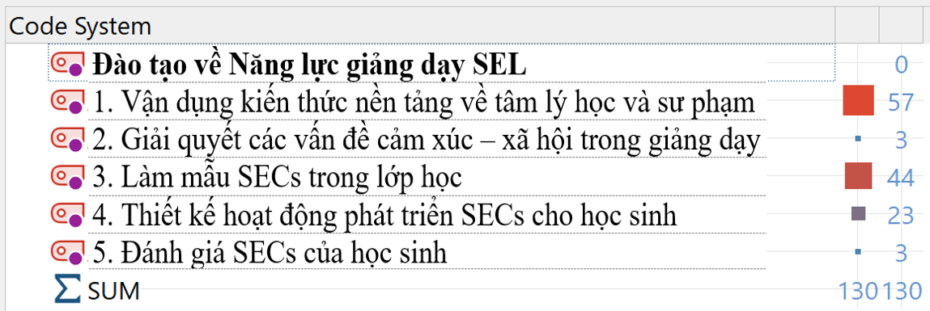

## *4.2.3. Xây dựng khung năng lực SEL cho SVSP Tiếng Anh*

Việc xây dựng một khung năng lực toàn diện, bao gồm năm năng lực SECs và bổ sung năng lực giảng dạy SEL, đánh dấu bước quan trọng trong việc xác định các năng lực SEL cần thiết đối với SVSP Tiếng Anh. Khung năng lực này được phát triển dựa trên khung SEL của CASEL và được điều chỉnh phù hợp với bối cảnh giáo dục Việt Nam. Khung mô tả rõ các năng lực cần có để vừa phát triển SECs cá nhân, vừa tích hợp hiệu quả SEL vào hoạt động giảng dạy. Đồng thời, khung năng lực này là cơ sở để thiết kế phiếu quan sát lớp học và bảng hỏi khảo sát trong nghiên cứu, giúp định hướng việc khảo sát có hệ thống cách SVSP nhận thức và thực hành SEL trong quá trình đào tạo.

Phân tích nhân tố khám phá (EFA) và phân tích nhân tố khẳng định (CFA) đã xác nhận độ tin cậy của khung năng lực. EFA xác định được sáu thành tố hợp lệ với hệ số tải nhân tố cao, giải thích 55,56% phương sai. CFA cho thấy mô hình đạt độ phù hợp tốt (ví dụ: RMSEA = 0.053, CF =0.888), qua đó xác nhận cấu trúc khung năng lực là phù hợp.

**4.3. Đào tạo SECs cho SVSP Tiếng Anh**

Đánh giá việc đào tạo SECs cho SVSP Tiếng Anh cho thấy ba vấn đề chính: sự tập trung quá mức vào kỹ năng ngôn ngữ, cách tiếp cận đào tạo SEL thiếu nhất quán giữa các giảng viên, và mức độ chú trọng không đồng đều giữa các năng lực. CTĐT nhấn mạnh đến năng lực *tự quản lý* và *kỹ năng xây dựng mối quan hệ* nhiều hơnnăng lực *tự nhận thức, nhận thức xã hội* và *đưa ra quyết định có trách nhiệm*. Tuy nhiên, SVSP lại báo cáo rằng họ được đào tạo về *kỹ năng xây dựng mối quan hệ* và *tự nhận thức* nhiều hơn so với *tự quản lý*, cho thấy sự lệch pha giữa CTĐT dự kiến và thực thi cũng như trải nghiệm đào tạo thực tế. Mặc dù giảng viên đã áp dụng nhiều chiến lược giảng dạy đa dạng, vẫn cần có sự tích hợp đồng đều và nhất quán hơn.

**4.4. Đào tạo năng lực giảng dạy SEL cho SVSP Tiếng Anh**

Việc đào tạo năng lực giảng dạy SEL cho SVSP Tiếng Anh cũng chỉ ở mức trung bình và chủ yếu mang tính ngầm định. Các thành tố như *vận dụng kiến thức sư phạm, làm mẫu SECs* và *thiết kế các hoạt động SEL* được lồng ghép ở mức độ trung bình khá; các thành tố như *sử dụng khái niệm SEL* và *đánh giá SECs của học sinh* lại rất ít được chú trọng. Dữ liệu định lượng phản ánh sự mất cân đối này, với điểm trung bình cao nhất thuộc về năng lực *vận dụng kiến thức sư phạm* (M=3.82) và thấp nhất là *đánh giá SECs của học sinh* (M=2.94). Giảng viên sử dụng nhiều phương pháp như phản tư, học tập dựa trên tình huống và dự án nhóm để phát triển năng lực giảng dạy SEL cho SVSP. Tuy nhiên, việc thiếu đào tạo về giảng dạy và đánh giá SEL một cách tường minh cho thấy nhu cầu cần có chương trình đào tạo SEL cụ thể, nhất quán và có chủ đích hơn.

**Tóm tắt chương**

Chương IV đã phân tích việc tích hợp SEL trong CTĐT giáo viên Tiếng Anh thông qua việc xem xét quan điểm của giảng viên, nội dung CTĐT và các chiến lược giảng dạy cụ thể. Kết quả cho thấy các yếu tố SEL có xuất hiện trong CTĐT, nhưng chủ yếu dưới dạng ngầm định, phân bổ không đồng đều và thiếu tính nhất quán. Tương tự, việc bồi dưỡng năng lực giảng dạy SEL chủ yếu tập trung vào vận dụng kiến thức tâm lý–sư phạm, làm mẫu SECs và thiết kế hoạt động dạy học SEL, trong khi việc sử dụng khái niệm SEL một cách tường minh và đánh giá SECs của học sinh lại ít được chú trọng. Sự khác biệt trong cách triển khai của các giảng viên cũng góp phần tạo ra những trải nghiệm đào tạo thiếu nhất quán cho SVSP. Những phát hiện này nhấn mạnh nhu cầu cần có một cách tiếp cận tường minh, hệ thống và cân bằng hơn trong việc đào tạo SEL trong CTĐT giáo viên Tiếng Anh.

**CHƯƠNG V: NHẬN THỨC CỦA SINH VIÊN SƯ PHẠM TIẾNG ANH VỀ HỌC TẬP CẢM XÚC XÃ HỘI**

Chương V khám phá nhận thức của SVSP Tiếng Anh về SEL, bao gồm mức độ hiểu biết, lợi ích của SEL, vai trò của giáo viên, nhu cầu đào tạo, mức độ sẵn sàng, khó khăn và các hình thức hỗ trợ cần thiết.

**5.1. Hiểu biết của SVSP Tiếng Anh về SEL**

SVSP Tiếng Anh thể hiện sự hiểu biết còn hạn chế về SEL. Mặc dù ban đầu phần lớn không quen thuộc với thuật ngữ SEL, họ dần nhận ra các yếu tố của SEL trong các học phần đã học, tuy nhiên kiến thức này vẫn ở mức bề mặt do thiếu sự đào tạo tường minh và hệ thống. Phỏng vấn cho thấy có sự khác nhau và đôi khi mơ hồ trong cách hiểu về SEL. SVSP có nhận thức tương đối tốt về *năng lực tự nhận thức* và *quản lý bản thân*, nhưng hiểu biết về *nhận thức xã hội, kỹ năng xây dựng mối quan hệ* và *ra quyết định có trách nhiệm* còn thiếu chính xác. Kết quả khảo sát bằng bảng hỏi cũng xác nhận mức độ hiểu biết trung bình về SEL, đặc biệt hạn chế trong việc hiểu và vận dụng các phương pháp dạy và đánh giá SEL (Bảng 16). Những phát hiện này chỉ ra sự cần thiết phải lồng ghép SEL một cách tường minh và hệ thống hơn trong CTĐT giáo viên.

**Bảng 16.** *Hiểu biết của SVSP Tiếng Anh về SEL*

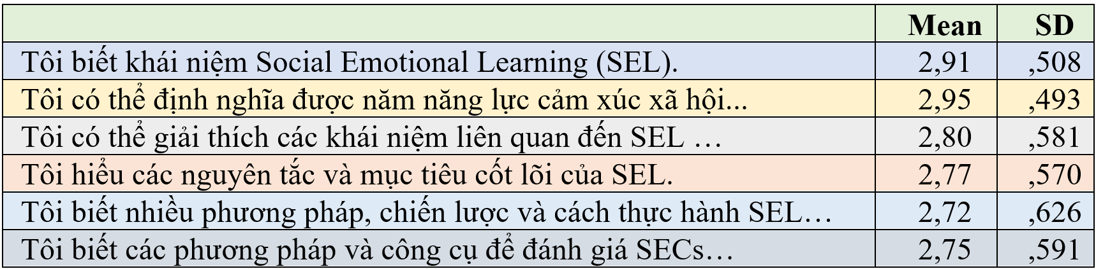

**5.2. Nhận thức của SVSP Tiếng Anh về lợi ích của SEL**

SVSP Tiếng Anh đánh giá SEL là rất cần thiết cho sự phát triển cá nhân, học tập và nghề nghiệp. Họ tin rằng SEL giúp tăng sự tự nhận thức, đặt mục tiêu, quản lí cảm xúc, xây dựng mối quan hệ trong lớp, tạo động lực học tập và chuẩn bị cho cuộc sống thực tế. Dữ liệu bảng hỏi cũng xác nhận điều này với điểm trung bình cao (M = 3.81–4.21) cho tất cả các lợi ích được nêu.

**5.3. Vai trò của giáo viên Tiếng Anh trong việc thực hiện SEL**

SVSP Tiếng Anh cho rằng giáo viên đóng vai trò quan trọng trong việc thúc đẩy SEL. Họ tự nhận thức giáo viên không chỉ là người dạy mà còn là người hỗ trợ, làm gương và như “cha mẹ thứ hai” giúp học sinh phát triển toàn diện. Họ tin rằng SECs có thể dạy được và dễ dàng tích hợp vào bài học Tiếng Anh. Tiếng Anh được xem là phù hợp với SEL vì môn học này tập trung vào giao tiếp và hiểu biết liên văn hóa. Dữ liệu định lượng củng cố những quan điểm này, với mức đánh giá cao về vai trò của giáo viên trong việc phát triển SECs cho học sinh, trong đó năng lực tự quản lý được đánh giá cao nhất (M = 4.07). Những nhận thức này rất tích cực, khẳng định sự phù hợp của SEL với định hướng giáo dục toàn diện, lấy người học làm trung tâm hiện nay.

**5.4. Mức độ sẵn sàng triển khai SEL**

SVSP Tiếng Anh đánh giá mức độ sẵn sàng triển khai SEL ở mức trung bình. Họ tương đối sẵn sàng trong việc thiết kế hoạt động (M = 3.62), vận dụng kiến thức sư phạm (M = 3.54), và làm mẫu SECs (M = 3.50). Tuy nhiên, họ cảm thấy chưa đủ sẵn sàng trong việc sử dụng các khái niệm SEL và đánh giá SECs của học sinh (M = 2.98). Mặc dù có SECs cá nhân tốt, họ vẫn cảm thấy chưa sẵn sàng thực hành SEL trong thực tiễn giảng dạy để phát triển SECs cho học sinh. Giảng viên cũng nhận thấy vấn đề này và nhấn mạnh sự cần thiết của việc đào tạo tường minh hơn về lý thuyết SEL cũng như chiến lược đánh giá, nhằm giúp SVSP sẵn sàng tích hợp SEL vào dạy học Tiếng Anh một cách hiệu quả.

**5.5. Rào cản trong thực hành SEL**

SVSP Tiếng Anh gặp nhiều khó khăn khi triển khai SEL, bao gồm thiếu sự đào tạo chuyên sâu, áp lực về thời gian, thiếu tài liệu và sự tham gia hạn chế từ phía học sinh. Dữ liệu định lượng xác nhận ba rào cản lớn nhất là: thiếu sự đào tạo tường minh (M = 3.70), áp lực thời gian (M = 3.66) và thiếu nguồn lực (M = 3.68). Những phát hiện này cho thấy cần thiết phải tăng cường đào tạo tường minh về SEL, cung cấp công cụ thực tiễn và có sự hỗ trợ từ phía nhà trường nhằm tạo điều kiện thuận lợi cho việc tích hợp hiệu quả SEL vào lớp học Tiếng Anh.

**5.6. Nhu cầu được đào tạo về SEL**

SVSP Tiếng Anh thể hiện rõ ràng nhu cầu được đào tạo SEL một cách tường minh, thực tiễn và gắn với yêu cầu nghề nghiệp trong tương lai. Họ đặc biệt nhấn mạnh sự cần thiết được phát triển toàn diện các năng lực SECs, đồng thời đề xuất tích hợp sâu hơn các nội dung này vào các học phần hiện có. Nhiều SVSP cho biết họ chưa sẵn sàng giảng dạy SEL do chương trình hiện tại còn chung chung, thiếu định hướng cụ thể và ứng dụng thực tế. Họ mong muốn được trang bị các chiến lược giảng dạy SEL rõ ràng, dễ triển khai trong lớp học. Dữ liệu định lượng củng cố nhu cầu này, với điểm trung bình cao ở tất cả các năng lực SECs (3.75–3.88), và năng lực giảng dạy SEL đạt mức cao nhất (3.91).

**5.7. Đề xuất tăng cường việc tích hợp SEL trong đào tạo giáo viên**

SVSP Tiếng Anh đề xuất nên tích hợp SEL tường minh hơn trong CTĐT giáo viên thông qua các học phần chuyên biệt hoặc lồng ghép, bắt đầu ngay từ năm đầu. Họ cho rằng các môn học về SEL cần được thiết kế bắt buộc hoặc có định hướng cụ thể để tăng nhận thức và sự tham gia của SVSP. Bên cạnh đó, họ nhấn mạnh tầm quan trọng của việc cung cấp tài liệu chất lượng, thiết kế phù hợp với việc giảng dạy Tiếng Anh.

**Tóm tắt chương**

Chương V phân tích nhận thức của SVSP Tiếng Anh về SEL. Kết quả cho thấy họ có thái độ tích cực và nhận thức được vai trò quan trọng của SEL đối với sự phát triển cá nhân, học thuật và nghề nghiệp. Tuy nhiên, hiểu biết của họ còn thiếu hệ thống và chưa dựa trên khung lý thuyết chính thống. Họ cho rằng giáo viên Tiếng Anh không chỉ dạy ngôn ngữ mà còn cần phát triển SECs cho học sinh. Tuy nhiên, SVSP lại cảm thấy chưa được chuẩn bị đầy đủ do thiếu đào tạo hệ thống và tường minh về SEL. Những rào cản lowns được nêu ra gồm: thiếu kiến thức, hạn chế về thời gian và thiếu tài nguyên. Để khắc phục, họ đề xuất cần tích hợp SEL sớm, rõ ràng và có hệ thống vào trong chương trình đào tạo.

**CHƯƠNG VI: THỰC HÀNH HỌC TẬP CẢM XÚC – XÃ HỘI CỦA SINH VIÊN SƯ PHẠM TIẾNG ANH**

Chương VI chuyển từ nhận thức sang thực hành SEL. Trước hết, chương phân tích cách SVSP thể hiện năm năng lực cảm xúc – xã hội cốt lõi (SECs) trong vai trò người học. Tiếp theo, chương tập trung vào cách SVSP thể hiện năng lực dạy học SEL trong vai trò người dạy.

**6.1. Thực hành SECs của SVSP Tiếng Anh**

SVSP Tiếng Anh nhìn chung thể hiện SECs ở mức khá –tốt, nhưng chưa thực sự nổi bật. Giảng viên cũng mô tả SECs của SVSP là “trên trung bình” hoặc “tốt,” và có sự khác biệt đáng kể giữa các cá nhân. Dữ liệu định lượng cho thấy điểm trung bình dao động từ 3.45 (tự quản lý bản thân) đến 3.83 (nhận thức xã hội), với điểm cao nhất thuộc về sự đồng cảm và kỹ năng giao tiếp, và thấp nhất ở khả năng điều tiết cảm xúc và duy trì sự tập trung. Nhìn chung, SVSP Tiếng Anh thể hiện SECs ở mức trung bình khá, không đồng đều giữa các kĩ năng và cá nhân, cho thấy cần có chương trình đào tạo cân bằng và có định hướng hơn.

**Bảng 22.** *Thực hành SECs của SVSP Tiếng Anh*

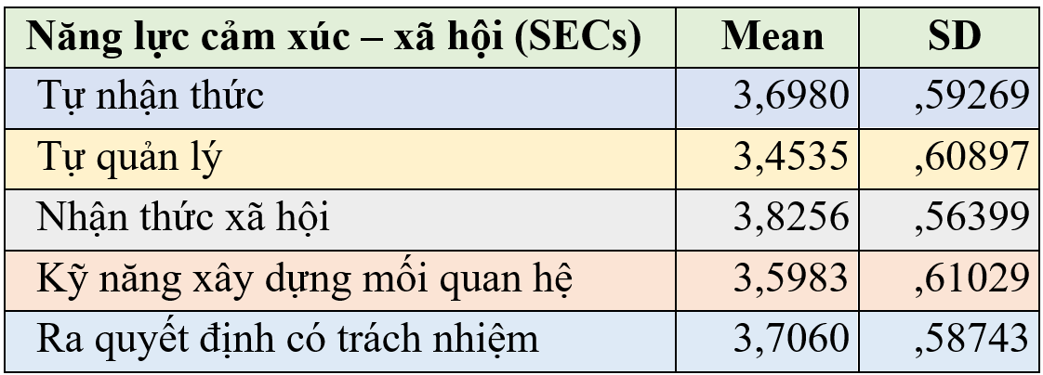

**6.2. Thực hành năng lực dạy học SEL của SVSP Tiếng Anh**

SVSP Tiếng Anh thể hiện năng lực dạy học SEL ở mức trung bình khá, và phần lớn thực hành còn mang tính trực giác, thiếu hệ thống do chưa được đào tạo đầy đủ và rõ ràng. Họ thực hành tốt hơn ở các kỹ năng sư phạm (M = 3.66), làm mẫu SECs (M = 3,55) và tổ chức hoạt động phát triển SECs cho học sinh (M = 3.75). Tuy nhiên, họ gặp khó khăn trong việc vận dụng các khái niệm SEL tường minh (M = 2.96) và đánh giá năng lực SECs của học sinh (M = 2.79). Kết quả này cho thấy cần có chương trình đào tạo năng lực dạy học SEL tường minh, có hệ thống và cân bằng hơn.

**Bảng 28.** *Năng lực giảng dạy SEL do sinh viên tự đánh giá*

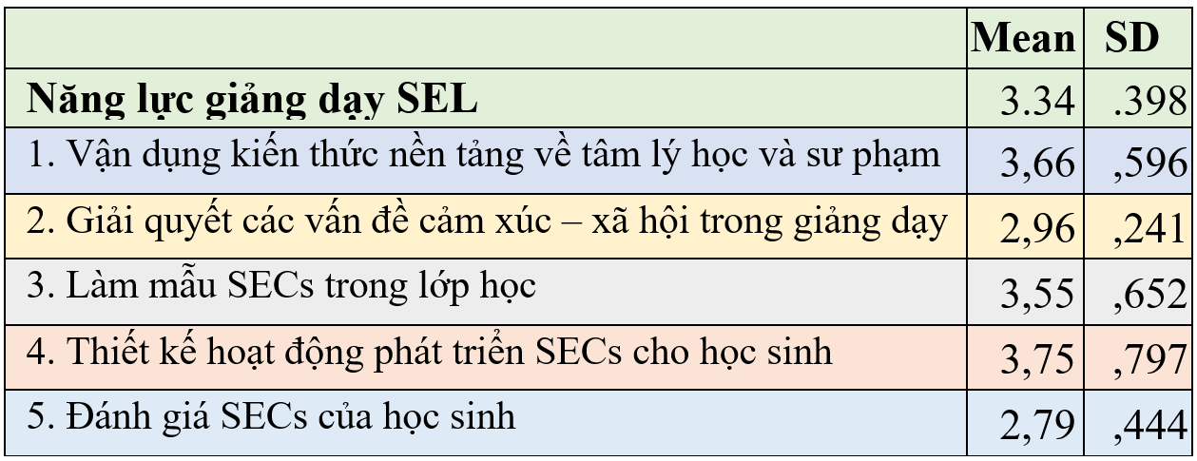

**6.3. Phân tích ANOVA, tương quan và hồi quy**

Phần này tập trung phân tích mối tương quan giữa nhận thức, thực hành và đào tạo SEL của SVSP Tiếng Anh. Phân tích hồi quy cũng được tiến hành nhằm xác định các yếu tố dự báo chính ảnh hưởng đến việc thực hành SEL, tức là xem xét các yếu tố như mức độ được đào tạo và nhận thức về SEL tác động như thế nào đến khả năng thực hành SEL của SVSP.

## *6.3.1. Sự khác biệt trong thực hành SEL giữa các SVSP Tiếng Anh*

Dữ liệu cho thấy có sự khác biệt đáng kể trong thực hành SEL giữa các SVSP Tiếng Anh. Trong khi một số thể hiện SECs và năng lực dạy học SEL rất tốt, một số khác lại không thể hiện tốt những năng lực này. Những SVSP có SECs tốt hơn, đặc biệt là ở các năng lực như quản lý bản thân và tinh thần trách nhiệm, thường đạt thành tích học tập cao hơn. Mặc dù giới tính không cho thấy ảnh hưởng rõ rệt đến SECs, nhưng có ảnh hưởng đến năng lực tổ chức dạy học SEL. Số năm đào tạo cũng có tác động đến một số SECs, như năng lực tự quản lý, kỹ năng thiết lập mối quan hệ và ra quyết định, nhưng không ảnh hưởng rõ đến năng lực tự nhận thức, nhận thức xã hội hay năng lực tổ chức dạy học SEL. Những khác biệt này cho thấy sự cần thiết phải xây dựng CTĐT SEL rõ ràng, nhất quán và cân bằng hơn cho SVSP.

## *6.3.2. Tương quan giữa SECs và năng lực dạy học SEL*

Dữ liệu cho thấy có mối tương quan chặt chẽ giữa SECs, đặc biệt giữa năng lực tự nhận thức và quản lý bản thân (r = .556), phản ánh tính chất phụ thuộc lẫn nhau của các năng lực này. Tuy nhiên, mối tương quan giữa SECs và năng lực dạy học SEL chỉ ở mức trung bình (r = .342), trong đó, kỹ năng xây dựng mối quan hệ có mức liên hệ cao nhất (r = .319) và quản lý bản thân thấp nhất (r = .193). Điều này cho thấy, SECs là nền tảng quan trọng nhưng không đủ để đảm bảo giáo viên có thể triển khai SEL hiệu quả trong thực tiễn giảng dạy. Nhiều SVSP có SECs tốt nhưng vẫn gặp khó khăn trong việc lồng ghép SEL vào dạy học. Như vậy, năng lực tổ chức dạy học SEL không chỉ phụ thuộc vào SECs cá nhân mà còn cần thêm kiến thức và kỹ năng sư phạm khác như lý thuyết về SEL, kỹ năng thiết kế hoạt động SEL và đánh giá SECs của học sinh.

## *6.3.3. So sánh điểm giữa nhận thức, thực hành và đào tạo về SEL*

SVSP Tiếng Anh có nhận thức tích cực về SEL (M = 3.96), nhưng mức độ thực hành SECs (M = 3.67) và năng lực tổ chức dạy học SEL (M = 3.34) lại thấp hơn đáng kể. Điều này cho thấy khoảng cách giữa nhận thức và khả năng thực hành trong thực tiễn giảng dạy.

**Bảng 32.** *So sánh điểm giữa nhận thức, thực hành và đào tạo về SEL*

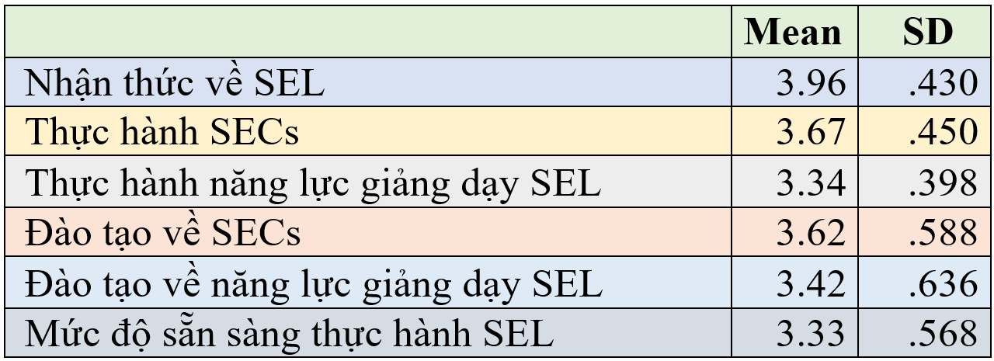

Ngoài ra, SVSP thể hiện SECs cá nhân tốt hơn so với năng lực dạy các kỹ năng này cho học sinh. Dữ liệu đào tạo phản ánh xu hướng tương tự: CTĐT tập trung nhiều hơn vào phát triển SECs cá nhân (M = 3.62) so với đào tạo năng lực tổ chức dạy học SEL (M = 3.42). Mức độ sẵn sàng để dạy SEL còn thấp hơn nữa (M = 3.33) và có sự dao động lớn giữa các SVSP, cho thấy nhiều SVSP cảm thấy thiếu tự tin. Tóm lại, dù đánh giá cao vai trò của SEL và có SECs cá nhân khá tốt, SVSP cần được đào tạo hệ thống hơn để có thể tổ chức dạy học SEL hiệu quả.

## *6.3.4. Tương quan giữa nhận thức, thực hành và đào tạo về SEL*

Nhận thức của SVSP Tiếng Anh về SEL có tương quan trung bình với đào tạo (r = .478) và thực hành SEL (r = .437). Điều này cho thấy những sinh viên đánh giá cao vai trò của SEL thường có xu hướng tham gia đào tạo và thực hành SEL nhiều hơn. Tuy nhiên, mối tương quan giữa nhận thức và mức độ sẵn sàng triển khai SEL lại khá yếu (r = .201), cho thấy thái độ tích cực chưa đủ để đảm bảo mức độ sẵn sàng. Đào tạo có tương quan mạnh với thực hành (r = .564) và tương quan trung bình với mức độ sẵn sàng (r = .326), khẳng định vai trò then chốt của đào tạo trong việc hình thành năng lực. Thực hành SEL cũng có tương quan trung bình với mức độ sẵn sàng (r = .446), cho thấy việc áp dụng SEL trong thực hành là yếu tố quan trọng để phát triển năng lực và sự sẵn sàng của SVSP. Nhìn chung, đào tạo và thực hành, không chỉ riêng nhận thức, là điều cốt lõi để phát triển năng lực và mức độ sẵn sàng.

**Bảng 33.** *Tương quan giữa nhận thức, thực hành và đào tạo về SEL*

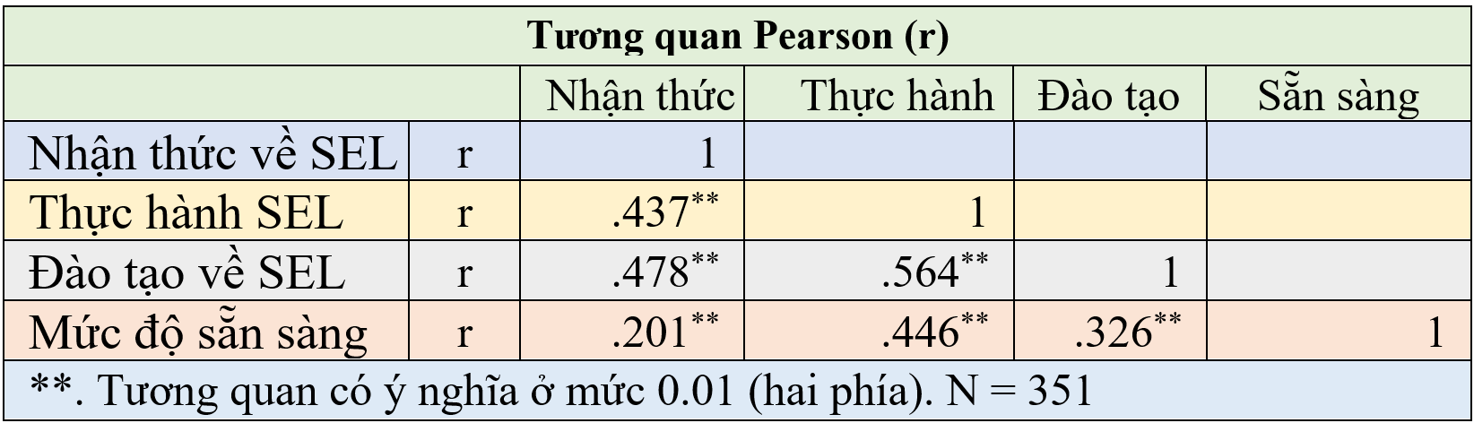

## *6.3.5. Phân tích hồi quy các yếu tố ảnh hưởng đến thực hành SEL*

Phân tích hồi quy cho thấy nhận thức, đào tạo và mức độ sẵn sàng có ảnh hưởng đáng kể đến việc thực hành SEL của SVSP Tiếng Anh, giải thích được 50,6% phương sai (R = 0.711; R² = 0.506), trong đó yếu tố đào tạo có tác động mạnh nhất. Mô hình có ý nghĩa thống kê (F = 16.020, p < .001) và đáp ứng các giả định quan trọng về tính phân phối chuẩn, tuyến tính và đồng nhất phương sai. Kết quả này khẳng định vai trò của các yếu tố trên, đặc biệt là đào tạo SEL, trong việc định hình thực hành SEL. Tuy nhiên, gần một nửa phương sai vẫn chưa được giải thích, cho thấy cần có thêm nghiên cứu để khám phá các yếu tố ảnh hưởng khác.

**Bảng 34.** *Phân tích hồi quy các yếu tố ảnh hưởng đến thực hành SEL*

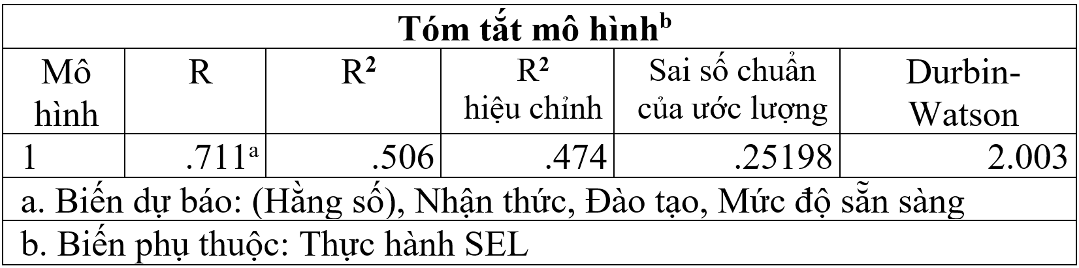

|  |  |
| --- | --- |
| **Hình 22.** *Biểu đồ tần suất* | **Hình 23.** *Biểu đồ P-P chuẩn* |

**Tóm tắt chương**

Chương VI phân tích thực hành SEL của SVSP Tiếng Anh, tập trung vào năng lực SECs và năng lực giảng dạy SEL. Kết quả cho thấy thực hành SECs của SVSP đạt mức khá - tốt, trong đó nhận thức xã hội được đánh giá cao nhất và quản lý bản thân thấp nhất. SECs cải thiện theo năm đào tạo và có mối liên hệ dương với kết quả học tập, trong khi giới tính không có ảnh hưởng đáng kể. Về năng lực giảng dạy SEL, SVSP thể hiện điểm mạnh trong việc vận dụng kiến thức sư phạm, tổ chức hoạt động SEL và làm mẫu SECs, nhưng còn hạn chế trong việc sử dụng ngôn ngữ SEL một cách tường minh và đánh giá SECs của học sinh. Phân tích tương quan và hồi quy khẳng định rằng đào tạo có ảnh hưởng rõ rệt đến nhận thức và thực hành SEL. Những phát hiện này nhấn mạnh sự cần thiết phải thiết kế chương trình đào tạo SEL rõ ràng, có hệ thống và gắn liền với thực hành trong đào tạo giáo viên.

**CHƯƠNG VII: THẢO LUẬN VÀ KẾT LUẬN**

Chương VII tóm tắt và thảo luận các phát hiện chính về nhận thức và thực hành SEL của SVSP Tiếng Anh tại một trường đại học sư phạm ở Việt Nam. Các kết quả nghiên cứu được liên hệ với câu hỏi nghiên cứu và khung khái niệm, đối chiếu với các nghiên cứu trước, đồng thời đặt trong bối cảnh giáo dục và văn hóa – xã hội của Việt Nam. Chương VII cũng đưa ra các khuyến nghị nhằm đẩy mạnh đào tạo SEL trong CTĐT giáo viên, chỉ ra những hạn chế về phương pháp nghiên cứu và đề xuất hướng nghiên cứu tiếp theo.

**7.1. Tóm tắt các kết quả nghiên cứu chính**

Luận án đưa ra một số phát hiện mới có ý nghĩa quan trọng, góp phần làm sâu sắc thêm hiểu biết về việc tích hợp SEL trong đào tạo giáo viên Tiếng Anh tại Việt Nam.

Trước hết, kết quả nghiên cứu cho thấy các yếu tố SEL đã được lồng ghép trong CTĐT, nhưng chủ yếu dưới dạng ngầm định, phân bố không đồng đều và thiếu tính nhất quán. Trong năm năng lực SECs, tự quản lý, thiết lập mối quan hệ và ra quyết định được thể hiện rõ hơn, trong khi tự nhận thức và nhận thức xã hội lại ít được chú trọng. Tương tự, việc phát triển năng lực giảng dạy SEL cũng chú trọng các thành tố như kiến thức sư phạm, khả năng làm mẫu SECs và tổ chức hoạt động SEL, trong khi lí thuyết tường minh về SEL và đánh giá SECs rất ít được đề cập.

Thứ hai, SVSP Tiếng Anh có nhận thức tích cực về SEL. Họ đánh giá cao lợi ích đa chiều của SEL, đồng thời nhận thức rõ vai trò của mình trong việc hỗ trợ học sinh phát triển SECs. Tuy nhiên, do thiếu hụt kiến thức tường minh và chưa được đào tạo một cách hệ thống, họ gặp khó khăn trong việc triển khai SEL một cách hiệu quả. Trước thực trạng đó, SVSP đã bày tỏ nhu cầu được đào tạo về SEL một cách có hệ thống và tường minh nhằm nâng cao lý luận và năng lực thực hành SEL.

Thứ ba, trong thực hành, SVSP Tiếng Anh đã thể hiện nỗ lực đưa SEL vào hoạt động giảng dạy, song việc thực hành còn mang tính trực giác, rời rạc và thiếu hệ thống. Việc thực hành SECs của SVSP được đánh giá ở mức trung bình khá, trong đó nhận thức xã hội là điểm mạnh nhất và tự quản lý là điểm yếu nhất. Năng lực giảng dạy SEL cũng chỉ được thể hiện ở mức trung bình khá, đặc biệt nổi bật ở các thành tố như vận dụng kiến thức sư phạm, tổ chức hoạt động SEL và làm mẫu SECs. Tuy nhiên, SVSP vẫn gặp nhiều khó khăn trong việc tích hợp tường minh các khái niệm SEL và đánh giá SECs của học sinh.

Cuối cùng, nghiên cứu chỉ ra mối quan hệ chặt chẽ giữa đào tạo, nhận thức và thực hành SEL của SVSP Tiếng Anh, nhấn mạnh rằng việc đào tạo SEL còn mang tính ngầm định và thiếu hệ thống đã dẫn đến sự thiếu hụt kiến thức nền tảng, mức độ sẵn sàng thấp và việc thực hành SEL chưa đạt hiệu quả cao. Những phát hiện này cho thấy nhu cầu cấp thiết phải thiết kế và triển khai đào tạo SEL một cách rõ ràng, hệ thống và phù hợp với bối cảnh văn hóa – giáo dục Việt Nam, từ đó nâng cao chất lượng đào tạo giáo viên trong thời kỳ đổi mới giáo dục toàn diện.

**7.2. Thảo luận các kết quả nghiên cứu chính**

## *7.2.1. Sự phù hợp của SEL với các giá trị văn hóa và giáo dục Việt Nam*

SEL phù hợp với các giá trị văn hóa Việt Nam. Các giá trị văn hóa Nho giáo như tu thân, lễ và nhân phản ánh rõ nét các năng lực cốt lõi của SEL như tự quản lí bản thân, thấu cảm và trách nhiệm xã hội (Jamieson, 1995; CASEL, 2020). Tuy nhiên, một số nguyên tắc của Nho giáo như tôn ti trật tự và sự vâng lời tuyệt đối có thể mâu thuẫn với các khía cạnh của SEL như thể hiện cảm xúc và trao quyền cho học sinh (Ho & Dimmock, 2023). Vì vậy, cần điều chỉnh SEL cho phù hợp với văn hóa Việt Nam. SEL cũng hỗ trợ tốt cho định hướng phát triển năng lực của chương trình giáo dục phổ thông mới, với các năng lực trọng tâm như tư duy phản biện, hợp tác và trách nhiệm (MOET, 2018; Tran & Le, 2023). Trong dạy học Tiếng Anh, SEL có thể tích hợp hiệu quả vào phương pháp giao tiếp và các chủ đề liên quan đến bản sắc, mối quan hệ và các vấn đề toàn cầu. Được hỗ trợ bởi các hoc thuyết về học tập, SEL góp phần thúc đẩy cả việc học ngôn ngữ và sự phát triển toàn diện (Vygotsky, 1978; Krashen, 1982). Trong bối cảnh giáo dục đang chịu tác động mạnh mẽ từ công nghệ, SEL càng trở nên cần thiết để hình thành các năng lực con người cốt lõi như kiên cường, nhân ái, tư duy phản biện và hợp tác (OECD, 2024).

## *7.2.2. Đào tạo SEL cho SVSP Tiếng Anh: Sự ủng hộ và thách thức*

Mặc dù giảng viên rất ủng hộ việc tích hợp SEL, việc triển khai SEL trong đào tạo giáo viên tại Việt Nam vẫn còn rời rạc và chủ yếu mang tính ngầm định do thiếu chính sách quốc gia bắt buộc (Tran & Le, 2023; Schonert-Reichl, 2017). Các nguyên lý của SEL thường được lồng ghép gián tiếp thông qua hoạt động nhóm hoặc hành vi mẫu của giảng viên, nhưng thiếu tính hệ thống và không có công cụ đánh giá rõ ràng (Yoder, 2014). SVSP thường chỉ tiếp cận SEL một cách hạn chế, thông qua một số nội dung rải rác trong các học phần như tâm lý học hoặc phương pháp giảng dạy, dẫn đến sự hiểu biết hạn chế và khó áp dụng trong thực tế lớp học (Markowitz et al., 2016; Jones & Kahn, 2017). CTĐT hiện tại thiên về phát triển năng lực tự quản lý phù hợp với các giá trị Nho giáo, nhưng lại xem nhẹ năng lực tự nhận thức và nhận thức xã hội (CASEL, 2020), cho thấy sự cần thiết phải thiết kế CTĐT SEL cân bằng, tường minh và có hệ thống hơn.

## *7.2.3. Nhận thức về SEL: Kiến thức hạn chế nhưng thái độ tích cực*

SVSP có hiểu biết hạn chế về SEL, thường đánh đồng SEL với giao dục kĩ năng sống. Nguyên nhân chủ yếu do SEL được lồng ghép một cách ngầm định trong chương trình đào tạo (Huynh et al., 2022; Markowitz et al., 2016). Tuy nhiên, họ thể hiện thái độ rất tích cực, đánh giá cao vai trò của SEL trong sự phát triển bản thân, học tập và nghề nghiệp, phù hợp với cả các giá trị văn hóa Việt Nam và các phát hiện quốc tế (Durlak et al., 2011; Taylor, 2002). Dù vậy, nhiều SVSP cảm thấy chưa đủ sẵn sàng để áp dụng SEL vào thực tiễn lớp học, gặp khó khăn trong việc làm mẫu SECs, sử dụng các khái niệm SEL và đánh giá SECs của học sinh (Huynh et al., 2021). Các rào cản bao gồm sự tham gia hạn chế của học sinh, áp lực thời gian và thiếu tài liệu. Những thách thức này có thể bắt nguồn từ mô hình giáo dục thiên về thi cử và lấy giáo viên làm trung tâm ở Việt Nam (Ho & Dimmock, 2023). Điều đáng khích lệ là SVSP mong muốn được đào tạo về SEL có hệ thống và tường minh hơn, nhấn mạnh nhu cầu phát triển song song cả SECs và năng lực giảng dạy SEL. Sự cam kết này cho thấy sự chuyển biến tích cực trong nhận thức của SVSP, tạo điều kiện thuận lợi cho việc tích hợp SEL trong đào tạo giáo viên, đặt nền móng cho việc thực hành SEL.

## *7.2.4. Thực hành SEL: Mức độ khá – tốt nhưng chưa đồng đều*

SVSP Tiếng Anh thể hiện thực hành SEL ở mức khá đến tốt, nhưng không đồng đều giữa các năng lực và giữa các cá nhân. Họ có mức độ nhận thức xã hội, tự nhận thức và ra quyết định có trách nhiệm tương đối tốt, phù hợp với các giá trị văn hóa Nho giáo về đạo đức và sự hài hòa (Nguyễn et al., 2006). Tuy nhiên, các năng lực như tự quản lý và kỹ năng xây dựng mối quan hệ chỉ ở mức trung bình khá, do ảnh hưởng từ áp lực học tập và chuẩn mực văn hóa (Tran & Le, 2023; Ho & Dimmock, 2023). Về năng lực giảng dạy SEL, phần lớn SVSP có thể vận dụng kiến thức sư phạm, thiết kế hoạt động hướng đến SEL và làm mẫu SECs. Tuy vậy, họ gặp khó khăn trong việc sử dụng ngôn ngữ SEL một cách tường minh và đánh giá SECs của học sinh do chưa được đào tạo một cách hệ thống (Jennings & Greenberg, 2009). Mặc dù thực hành SECs có mối liên hệ chặt chẽ với nhau, mối liên hệ giữa SECs và năng lực giảng dạy SEL còn yếu, cho thấy năng lực dạy học SEL đòi hỏi đào tạo có cấu trúc rõ ràng, không chỉ mỗi SECs (Schonert-Reichl, 2017).

## *7.2.5. Đào tạo ngầm định dẫn đến hiểu biết hạn chế về SEL*

Kết quả nghiên cứu cho thấy việc đào tạo SEL theo hình thức ngầm định đã dẫn đến kiến thức rời rạc và sự sẵn sàng thấp ở SVSP Tiếng Anh. Mặc dù có thái độ tích cực, hiểu biết về SEL vẫn còn hạn chế do thiếu sự đào tạo tường minh về SEL. Mối tương quan mức trung bình (r = 0.478) giữa đào tạo SEL và nhận thức cho thấy rằng đào tạo có thể nâng cao cả mức độ hiểu biết và niềm tin vào giá trị của SEL. Vì thiếu hướng dẫn tường minh, nhiều SVSP phải dựa vào cảm tính và kinh nghiệm để áp dụng SEL (Durlak et al., 2011; Jennings et al., 2017). Điều này cho thấy sự cần thiết phải tích hợp SEL một cách tường minh và hệ thống vào CTĐT giáo viên.

## *7.2.6. Đào tạo ngầm định dẫn đến thực hành mang tính trực giác*

Việc đào tạo SEL theo hình thức ngầm định dẫn đến việc thực hành mang tính cảm tính và không đồng nhất ở SVSP Tiếng Anh. Mặc dù các hoạt động như làm việc nhóm có thể hỗ trợ phát triển kỹ năng thấu cảm và hợp tác, chúng thường được xem là kết quả phụ hơn là mục tiêu SEL có chủ đích (Esen-Aygun & Sahin-Taskin, 2017; Pentón Herrera, 2020). Việc giảng viên không nhất quán trong việc làm mẫu các năng SEL càng làm hạn chế thực hành SEL, phản ánh sự thiếu hụt trong đào tạo (Jennings & Greenberg, 2009; Bandura, 1977). Để chuyển từ triển khai rời rạc sang thực hành hiệu quả, cần thiết phải có CTĐT SEL rõ ràng, với chiến lược cụ thể (Tran & Le, 2023).

## *7.2.7. Sự tương đồng và khác biệt giữa nhận thức và thực hành SEL*

SVSP Tiếng Anh thể hiện niềm tin mạnh mẽ vào giá trị của SEL, thể hiện qua các hoạt động tương tác như làm việc nhóm nhằm phát triển SECs (Bridgeland et al., 2013). Mối tương quan dương (r = 0.44) cho thấy rằng nhận thức tích cực có thể thúc đẩy thực hành SEL. Tuy nhiên, vẫn tồn tại khoảng cách rõ rệt: trong khi mức độ nhận thức về SEL khá cao (M = 3.99), thì mức độ thực hành lại thấp hơn (SECs = 3.67; SEL instructional competence= 3.34), chủ yếu do thiếu đào tạo có hệ thống, sự mơ hồ về mặt khái niệm và áp lực chương trình (Zinsser et al., 2014; Markowitz et al., 2016). Thực hành SEL chủ yếu mang tính cảm tính, kinh nghiệm, thiếu nền tảng lý thuyết rõ ràng, phản ánh tác động hạn chế của hình thức đào tạo ngầm định. Điều này cho thấy nhu cầu cấp thiết về một chương trình đào tạo SEL có cấu trúc và mục tiêu rõ ràng.

**7.3. Recommendations for Enhancing SEL in Teacher Education**

Nghiên cứu đề xuất năm chiến lược nhằm tăng cường tích hợp SEL trong CTĐT giáo viên Tiếng Anh tại Việt Nam. Thứ nhất, chính sách giáo dục cần lồng ghép SEL thông qua một khung năng lực rõ ràng, phù hợp với văn hóa Việt Nam, đồng thời cập nhật chuẩn nghề nghiệp giáo viên để bao gồm các năng lực SEL. Thứ hai, CTĐT cần áp dụng bốn cách tiếp cận: mở các học phần riêng về SEL, tích hợp vào các môn học sẵn có, lồng ghép qua phương pháp giảng dạy, và xây dựng văn hóa SEL trong toàn trường. Thứ ba, áp dụng nguyên tắc SAFE (Tuần tự – Chủ động – Tập trung –Tường minh) để đảm bảo việc đào tạo SEL hiệu quả. Thứ tư, cần tăng cường hợp tác giữa các bên liên quan như trường đại học, trường phổ thông, chuyên gia, gia đình và cộng đồng trong việc triển khai SEL. Cuối cùng, xây dựng và triển khải phát triển chuyên môn thường xuyên cho cả giảng viên và giáo viên để đảm bảo SEL trở thành một thực hành bền vững.

**7.4. Hạn chế của nghiên cứu và khuyến nghị cho nghiên cứu tiếp theo**

Nghiên cứu được tiến hành tại một trường đại học sư phạm nên tính khái quát của kết quả có thể bị hạn chế. Bên cạnh đó, mặc dù áp dụng phương pháp hỗn hợp, dữ liệu được thu thập tại một thời điểm nên chưa phản ánh được sự phát triển năng lực SEL theo thời gian. Những hạn chế này cần được khắc phục trong các nghiên cứu tiếp theo. Thứ nhất, cần có các nghiên cứu quy mô lớn tại nhiều cơ sở đào tạo giáo viên trong các bối cảnh khác nhau. Thứ hai, nên thực hiện nghiên cứu theo chiều dọc để theo dõi sự phát triển của năng lực SECs và năng lực giảng dạy SEL theo thời gian. Thứ ba, khung năng lực SEL được đề xuất cần được tiếp tục điều chỉnh và kiểm chứng. Thứ tư, nên mở rộng nghiên cứu SEL sang các môn học khác như Khoa học hoặc Nghệ thuật. Thứ năm, các nghiên cứu tiếp theo cần đánh giá tác động của SEL đến sự phát triển SECs, mức độ tham gia học tập, và kết quả học tập của sinh viên sư phạm cũng như học sinh phổ thông.

**7.5. Kết luận**

Luận án cung cấp một cái nhìn toàn diện về thực trạng tích hợp SEL trong một CTĐT giáo viên Tiếng Anh tại Việt Nam, chỉ ra những điểm mạnh và điểm hạn chế trong đào tạo, nhận thức và thực hành của SVSP Tiếng Anh. Kết quả nghiên cứu chỉ ra nhu cầu cấp thiết phải thiết kế và triển khai các CTĐT SEL tường minh, hệ thống và phù hợp với đặc thù văn hóa – giáo dục Việt Nam. Để đáp ứng yêu cầu đó, nghiên cứu đã xây dựng một khung năng lực SEL, tích hợp năm năng lực SECs và năm thành tố năng lực giảng dạy SEL, cùng với một bộ công cụ khảo sát đã được kiểm chứng. Những công cụ này đã được điều chỉnh phù hợp với bối cảnh văn hóa – giáo dục Việt Nam và có thể được ứng dụng hoặc điều chỉnh trong các CTĐT giáo viên có bối cảnh tương tự, hỗ trợ cho việc phát triển chính sách, nghiên cứu và thực hành về SEL. Nghiên cứu góp phần phát triển một thế hệ giáo viên Tiếng Anh có năng lực cảm xúc – xã hội tốt, được trang bị đầy đủ kiến thức và kĩ năng để phát triển SECs của học sinh, đóng góp vào mục tiêu giáo dục toàn diện, lấy người học làm trung tâm của Việt Nam.

**DANH MỤC CÁC BÀI BÁO, CÔNG TRÌNH KHOA HỌC**

**ĐÃ CÔNG BỐ CÓ LIÊN QUAN ĐẾN LUẬN ÁN**

Tran, T. Y. (2023). Social Emotional Learning as a Promising Pedagogy in the English Language Classroom. In *2023* *International Graduate Research Symposium* (pp. 375-387). Vietnam National University Press.

Tran, T. Y., Nguyen, T. M. H., & Huynh, A. T. (2024). Exploring the social and emotional aspects of teaching and learning English as a foreign language. *VNU Journal of Foreign Studies, 40*(1), 166-187. <https://doi.org/10.63023/2525-2445/jfs.ulis.5185>

Tran, T. Y. (2024) A Book Review on Research Methods in Education (8th edition). *Networks: An Online Journal for Teacher Research*: Vol. 25: Iss. 2. <https://doi.org/10.4148/2470-6353.1377>

Tran, T. Y. (2024). Integrating Social Emotional Learning into EFL Teacher Education: A Pathway to Holistic Student Development. In *2024* *International Graduate Research Symposium* (pp. 119-130). Vietnam National University Press.

Tran, T. Y. (2025). Assessing Social Emotional Learning Instructional Competence among Pre-service EFL teachers at a Vietnamese Pedagogical University. *European Journal of English Language Studies*, *5*(1), 1-15. <https://doi.org/10.12973/ejels.5.1.1>

Tran, T. Y. (2025). Analysis of an EFL Teacher Education Curriculum in Vietnam from the Perspective of Social-Emotional Competencies. TNU Journal of Science and Technology*, 230*(04), 460–467. <https://doi.org/10.34238/tnu-jst.12403>

Nguyen, T. M. H & Tran, T. Y. (2025). Constructing a framework of social-emotional competences for pre-service English teachers in a Vietnamese pedagogical university [University-level research project, University of Languages and International Studies, Vietnam National University, Hanoi].